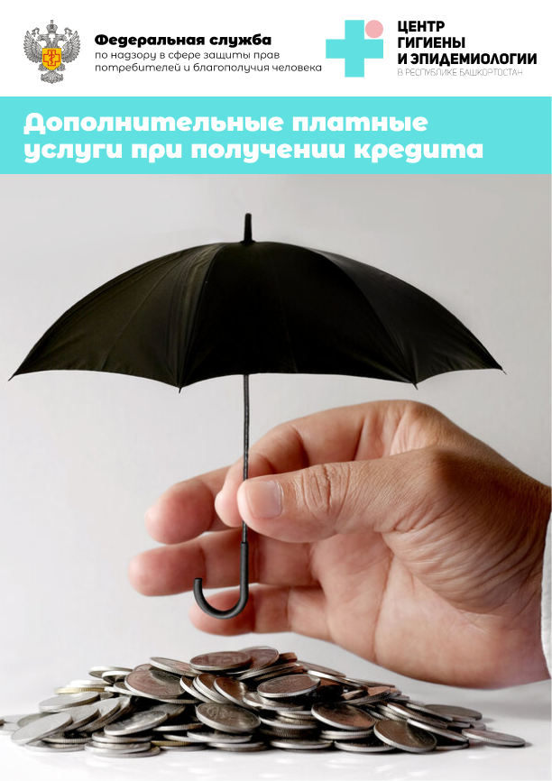

Дополнительные платные услуги
при получении кредита.
Вместе с кредитом Вам могут предложить некоторые платные услуги, которые к потребительскому кредиту не относятся:
- Это могут быть дополнительные уведомления и справки, более удобный способ доставки информации о ваших деньгах и долгах (например, смс-сообщения на Ваш мобильный телефон).
- Вам могут предложить оформить банковскую карту и взимать с Вас плату за ее обслуживание.
- Иногда предлагают дополнительные услуги по «защите от финансового мошенничества».
- Страхование жизни, здоровья.
- Дополнительные услуги, которые оказывает иная организация. Например, «Помощь на дорогах», «Круглосуточная эвакуация автомобиля» и др.
Обо всех оказываемых услугах стоит спрашивать, сколько они стоят, и можете ли Вы получить кредит без них. Если решите их приобрести, то одновременно с платежом за кредит Вы будете платить банку или иной организации еще дополнительные деньги за эти услуги.
Также следует уточнить условия досрочного погашения кредита. Самое главное – чтобы с Вас не взимали никаких дополнительных платежей и сборов, это запрещено законом.
Имейте в виду, что уже при получении кредита надо продумать, как Вы будете его погашать: через банкомат, с помощью интернет-банка, через кассу банковского отделения. Банк обязан дать возможность для погашения без дополнительных комиссионных сборов. Желательно выбрать такой способ погашения долга, который будет удобен и не вызовет лишних расходов. Вы имеете право не подписывать кредитный договор сразу, а взять его с собой и изучить дома.
Закон РФ «О защите прав потребителей» гласит следующее: «Запрещается обусловливать приобретение одних услуг обязательным приобретением иных услуг».
Банк не вправе без Вашего согласия оказывать дополнительные услуги за плату. Вы вправе отказаться от оплаты таких услуг, а если они оплачены, вправе потребовать от банка возврата уплаченной суммы.
Согласие потребителя на выполнение дополнительных работ, услуг за плату оформляется в письменной форме.
Прежде чем подписывать любой документ необходимо внимательно ознакомиться со всеми условиями договора.
Помните:
Подписал документ = Выразил согласие на получение дополнительной услуги

Если Вы подписали кредитный договор, не прочитав его и обнаружили, что Вы согласились на дополнительные платные услуги, поясняем следующее.
Как отказаться от страховки?
Пункт 2 ст. 935 Гражданского кодекса Российской Федерации гласит, что обязанность страховать свою жизнь или здоровье не может быть возложена на гражданина по закону.
Однако, в случае если вы заключили договор добровольного страхования, Вы имеете права на его расторжение и возврат денежных средств, уплаченных за страхование.
Срок, в течение которого потребитель имеет право на расторжение договора добровольного страхования и возврат страховой премии составляет 14 календарных дней.
Как отказаться от иных дополнительных услуг?
В соответствии с ч. 1 ст. 782 Гражданского кодекса Российской Федерации, ст. 32 Закона Российской Федерации от 07.02.1992 № 2300-1 «О защите прав потребителей» потребитель вправе отказаться от исполнения договора о выполнении работ (оказании услуг) в любое время при условии оплаты исполнителю фактически понесенных им расходов, связанных с исполнением обязательств по данному договору.
Вы вправе обратиться к исполнителю услуги, т.е. к организации, оказывающей Вам услуги по возмездному договору, и предъявить требование о расторжении договора. Закон разрешает отказаться от получения услуги, даже без указания причин, но Вы должны оплатить те услуги, которые уже получили, т.е. возместить исполнителю фактически понесенные им расходы.
Памятка разработана с использованием материалов АО «ПАКК».

За дополнительной консультацией Вы вправе обратиться в
Консультационный центр для потребителей
ФБУЗ «Центр гигиены и эпидемиологии в
Республике Башкортостан»

РЕЖИМ РАБОТЫ:
пн. – чт. с 09:00 до 17:35,
пт. – с 09:00 до 17:10,
обед 13:00-13:30,
сб. и вс. – выходные дни
тел. +7 (347) 287 85 18

тел. Единого консультационного центра Роспотребнадзора
8 (800) 555 49 43.
Адрес: г. Уфа,
ул. Карла Маркса, д. 69
e-mail: fguzrb_zpp@mail.ru
z_zpp@02.rospotrebnadzor.ru

